Niektoré preventívne opatrenia na zníženie počtu obetí pri požiaroch bytových a rodinných domoch

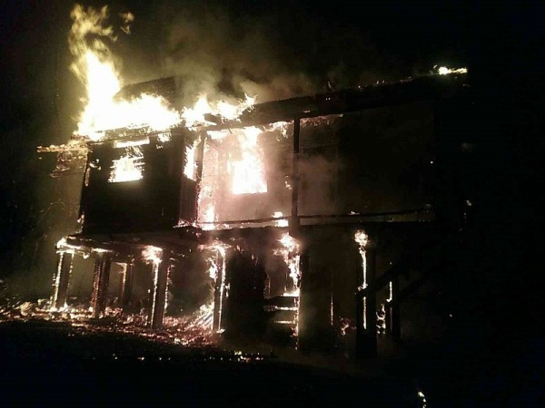
Požiare bytov, rodinných domov
a k nim priľahlých objektov
a priestorov tvoria už dlhodobo najrozsiahlejšiu časť štatisticky evidovaných požiarov v Slovenskej republike. Okrem prvenstva v počte požiarov sú na poprednom mieste aj z pohľadu výšky priamych škôd a bohužiaľ, aj z pohľadu počtu usmrtených a zranených osôb. V roku 2022 bolo zaevidovaných celkovo 1853 požiarov v odvetví bytového hospodárstva z celkového počtu požiarov 10 729, pri ktorých bolo usmrtených 47 osôb a 143 utrpelo poškodenie zdravia. Vzniknuté priame škody predstavovali 17 465 325 €. Vznik požiaru v uzavretom priestore bytu predstavuje vysoké nebezpečenstvo najmä v dôsledku krátkeho času rozvoja požiaru a rýchleho dosiahnutia vysokej intenzity horenia, čo je spôsobené prítomnosťou veľkého množstva horľavých materiálov v danom priestore. Nakoľko tento materiál je spravidla organického pôvodu (umelé hmoty zastúpené napr. molitanovými matracmi, vinylovými podlahami, polyesterovými tkaninami
a pod.), v prípade ich horenia v uzavretom priestore charakterizovanom obmedzeným množstva vzdušného kyslíka dochádza k vzniku veľkého zadymenia a tvorbe nebezpečných látok, ktoré sú toxické pre ľudský organizmus alebo sú ďalej výbušné.
Väčšina požiarov rodinných domov a obytných budov vzniká z dôvodu nedbanlivosti
a neopatrnosti ich obyvateľov a tiež ako dôsledok nedodržiavania požiadaviek protipožiarnej bezpečnosti. Z tohto dôvodu je nevyhnutné dodržiavať niekoľko preventívnych opatrení, ku ktorým patrí napríklad:
- udržiavať poriadok najmä v pivniciach, na povalách, schodiskách, chodbách a iných spoločných priestoroch, kde môže dôjsť k vzniku požiaru alebo k sťaženiu zásahu hasičskej jednotky,
- nefajčiť a nemanipulovať s otvoreným ohňom v priestoroch s výskytom väčšieho množstva horľavých látok (povaly, pivnice, garáže), na osvetlenie v týchto priestoroch nepoužívať otvorený oheň (zápalky, sviečky a pod),
- udržiavať v bezchybnom stave elektrickú inštaláciu, nevykonávať na nej neodborné opravy, nezriaďovať provizórne elektrické vedenie a nepreťažovať elektrické obvody pripájaním nadmerného množstva elektrických spotrebičov,
- dodržiavať požiadavky protipožiarnej bezpečnosti pri prevádzkovaní palivových spotrebičov a používaní komínov a dymovodov,
- nezamykať dvere na spoločných chodbách vedúce od bytov k výťahom, na schodiská
a do iných priestorov, ktoré slúžia ako únikové cesty,
- neukladať rôzny materiál na schodiskách, chodbách, podestách, pavlačiach a iných priestoroch, ktoré slúžia ako únikové cesty,
- zabezpečiť, aby nedochádzalo k poškodzovaniu hasiacich zariadení, najmä vybavenia nástenných požiarnych hydrantov, požiarnych hadíc, prúdnic a ručných hasiacich prístrojov
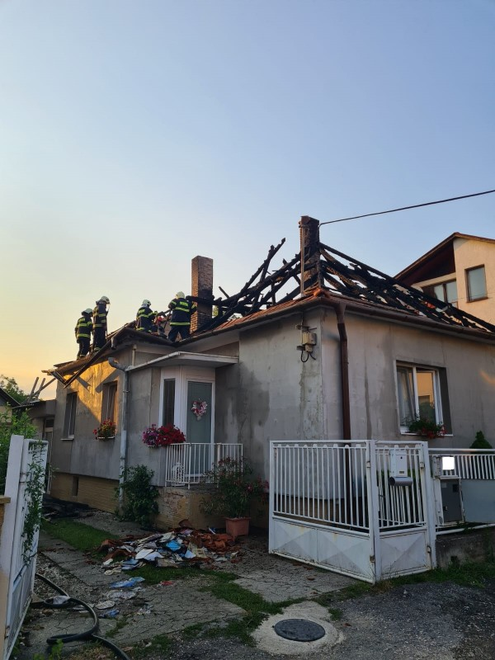
Z hľadiska zabránenia obetí na životoch pri požiari je najdôležitejším faktorom čo najrýchlejšie spozorovanie jeho vzniku. Jedným z účinných opatrení ako čo najskôr spozorovať požiar vzniknutý v domácnosti je zaobstaranie a správna inštalácia voľno predajných detektorov požiaru. Úlohou daných zariadení je detegovať jeden z fyzikálnych alebo chemických javov súvisiacich s požiarom (vznik dymu alebo zvýšenia teploty) a signalizovať požiar zvukovo prostredníctvom akustického signálu a opticky prostredníctvom svetelnej signalizácie. Cena predmetných zariadení sa pohybuje v rozmedzí od 8 - 100 €, ich výhodou je, že pracujú
samostatne, nepotrebujú žiadnu centrálnu riadiacu jednotku, nie sú závislé od elektrickej inštalácie nakoľko napájanie majú zabezpečené vymeniteľnými batériami a vyznačujú sa vysokou spoľahlivosťou. Na trhu sú dostupné tiež zariadenia, ktoré je možné inštalovať sériovo s káblovým alebo bezdrôtovým prepojením, s možnosťou signalizovania vzniku požiaru aj prostredníctvom SMS správy na mobilné zariadenie. Rovnako takéto zariadenia môžu byť v prípade ich kompatibility súčasťou rôznych bezpečnostných a zabezpečovacích systémov používaných v domácnosti. Medzi základné typy domácich detektorov patria dymové
hlásiče, tepelné hlásiče a kombinované hlásiče, ktoré umožňujú detekciu požiaru obidvomi spôsobmi.

Dymové hlásiče detegujú prítomnosť dymu v priestore prostredníctvom optického snímača – fotoelektricky, alebo prostredníctvom sledovania zmeny ionizácie
vzduchu. Predmetný typ hlásiča podľa spôsobu detekcie sleduje prítomnosť častíc obsiahnutých v splodinách horenia vznikajúcich pri horení alebo rozdiel prúdu v dôsledku sledovanej zmeny množstva iónov prichytávaných na častice dymu.
Tepelné hlásiče sledujú nárast teploty v sledovanom priestore. V prípade nárastu teploty nad stanovenú hranicu (najčastejšie nad 56 °C) alebo rýchlosti zvyšovania teploty za určený čas dôjde k spusteniu alarmu. Tento typ hlásičov je vhodné inštalovať v miestach, kde pri bežnej prevádzke dochádza k vzniku dymu, pár alebo veľkej prašnosti, ako sú napr. kuchyne alebo garáže.
Na zabezpečenie spoľahlivého fungovania detektora požiaru je dôležité jeho správne umiestnenie v rámci bytu. Väčšina detektorov požiaru sa musia umiestniť maximálne 7,5 m od predpokladaného miesta vzniku požiaru z dôvodu jeho dostatočne rýchleho zareagovania. Umiestňujú sa najmä v priestore, kde sa používajú palivové spotrebiče, napr. kotolne, obývacie miestnosti s inštalovaným krbom alebo kachľami, kuchyne, garáže a pod. Vo všeobecnosti nie je vhodné detektory požiaru umiestňovať na miestach, kde vzniká prievan, napr. v blízkosti klimatizácie, ventilátorov, prieduchov a pod. Správne umiestnenie daného typu detektora požiaru uvádza každý výrobca v priloženej prevádzkovej dokumentácii, kde sú okrem iného uvedené aj jednotlivé požiadavky na prevádzkovanie, pravidelné skúšanie a zabezpečenie napájania. Niektoré príklady umiestnenia hlásičov sú uvedené na obrázku nižšie.

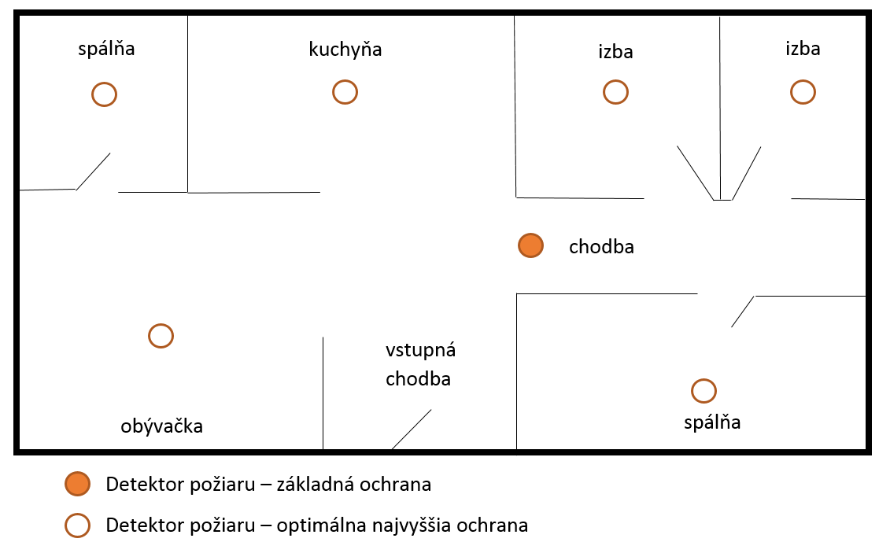

Okresné riaditeľstvo Hasičského
a záchranného zboru v Pezinku

